الأولمبياد العربي الثالث في الكيمياء
الكويت ديسمبر 2006

اسم الطالب : الدولة :
الامتحان العملي في الاصطناع العضوي
( تجربة رقم -3- )
مقدمة :
يعتبر الأسبرين بودرة بيضاء اللون ليس لها أي رائحة مميزة ، ويسمى عادة (ASA) ويدخل الأسبرين في ما يقارب 50 نوع من الأدوية ، ويستخدم عادة كمسكن للألم خاصة في آلام المفاصل وآلام الجسم والصداع وخافض للحرارة خاصة تلك المصاحبة للالتهابات ، ويقلل الورم خاصة عند الإصابة بجروح مختلفة ويمنع تكرار الإصابة بالذبحة الصدرية والجلطة الدماغية.. وقرص الأسبرين المألوف يحتوي عادةً على 324 ملغم من حامض أستيل ساليسليك وهو المادة الفعالة ، مخلوطة مع مادة رابطة هي عادةً النشا.
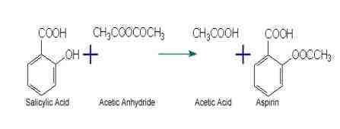

المواد الكيميائية:
حمض السلسليك salicyclic acid
محلول انهيدريد الاستيك acetic anhydride
حمض الكبريتيك المركز - كحول الايثيل - ماء مقطر
الأدوات والأجهزة المستخدمة :
ميزان حساس – حمام مائي – جهاز تجفيف – جهاز تعيين درجة الانصهار.
دورق تقطير – دورق مخروطي - مخبار مدرج – ساق زجاجية للتحريك – ميزان حرارة – ورق ترشيح – قمع بخنر – كأس زجاجي .
طريقة تحضير الأسبرين :
- زن 10 جم من حمض السلسليك الجاف salicyclic acid
- ضع الكمية الموزونة في دورق تقطير .
- أضف 15 سم³ من محلول acetic anhydride
- أضف 5 قطرات من حمض الكبريتيك المركز .
- حرك الدورق لخلط المواد جيدا .
- سخن باستخدام حمام مائي لدرجة 50 – 60 درجة سيليزية لمدة 15 دقيقة مع التحريك المستمر.
- اترك المحلول ليبرد مع التحريك من وقت لآخر .
- أضف 150سم ³ من الماء البارد ورشح تحت التفريغ .
- جفف البلورات باستخدام ورق ترشيح .
- ضع الناتج بعد تجفيفه في دورق .
- أضف 30 سم³ كحول ايثيلي ethyl alcohol.
- سخن باستخدام حمام مائي حتى يذوب الأسبرين تماما .
- أضف المحلول إلى 75 سم³ ماء ساخن في كأس .
- في حالة ظهور مادة صلبة سخن المحلول حتى تذوب المادة الصلبة تماما .
- ضع المحلول ليبرد ثم ضع الكأس في الثلج فتتكون بلورات نقية من الأسبرين .
- رشح تحت ضغط منخفض .
- جفف الناتج,واحسب النسبة المئوية له .
- عين درجة الانصهار .
ورقة الإجابة للطالب ( التجربة رقم 3 )
اسم الطالب : الدولة :

- تعيين درجة الانصهار .

درجة الانصهار = cº........................

2- النسبة المئوية للناتج باستخدام القانون التالي :
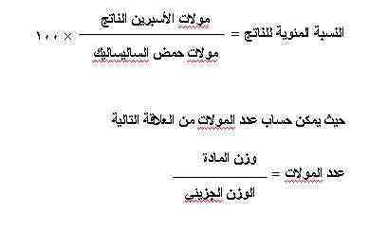

المادة | كتلة المادة بالجرام | عدد المولات
حمض السلسليك
138 Mw =
الأسبرين
Mw = 180

النسبة المئوية للناتج =

